附件1
法人蒙速办查询测绘资质证书操作指南

手机端查询步骤
步骤一：手机下载蒙速办APP并注册。
步骤二：法人登录蒙速办APP，点击“首页”选项，进入如下页面：
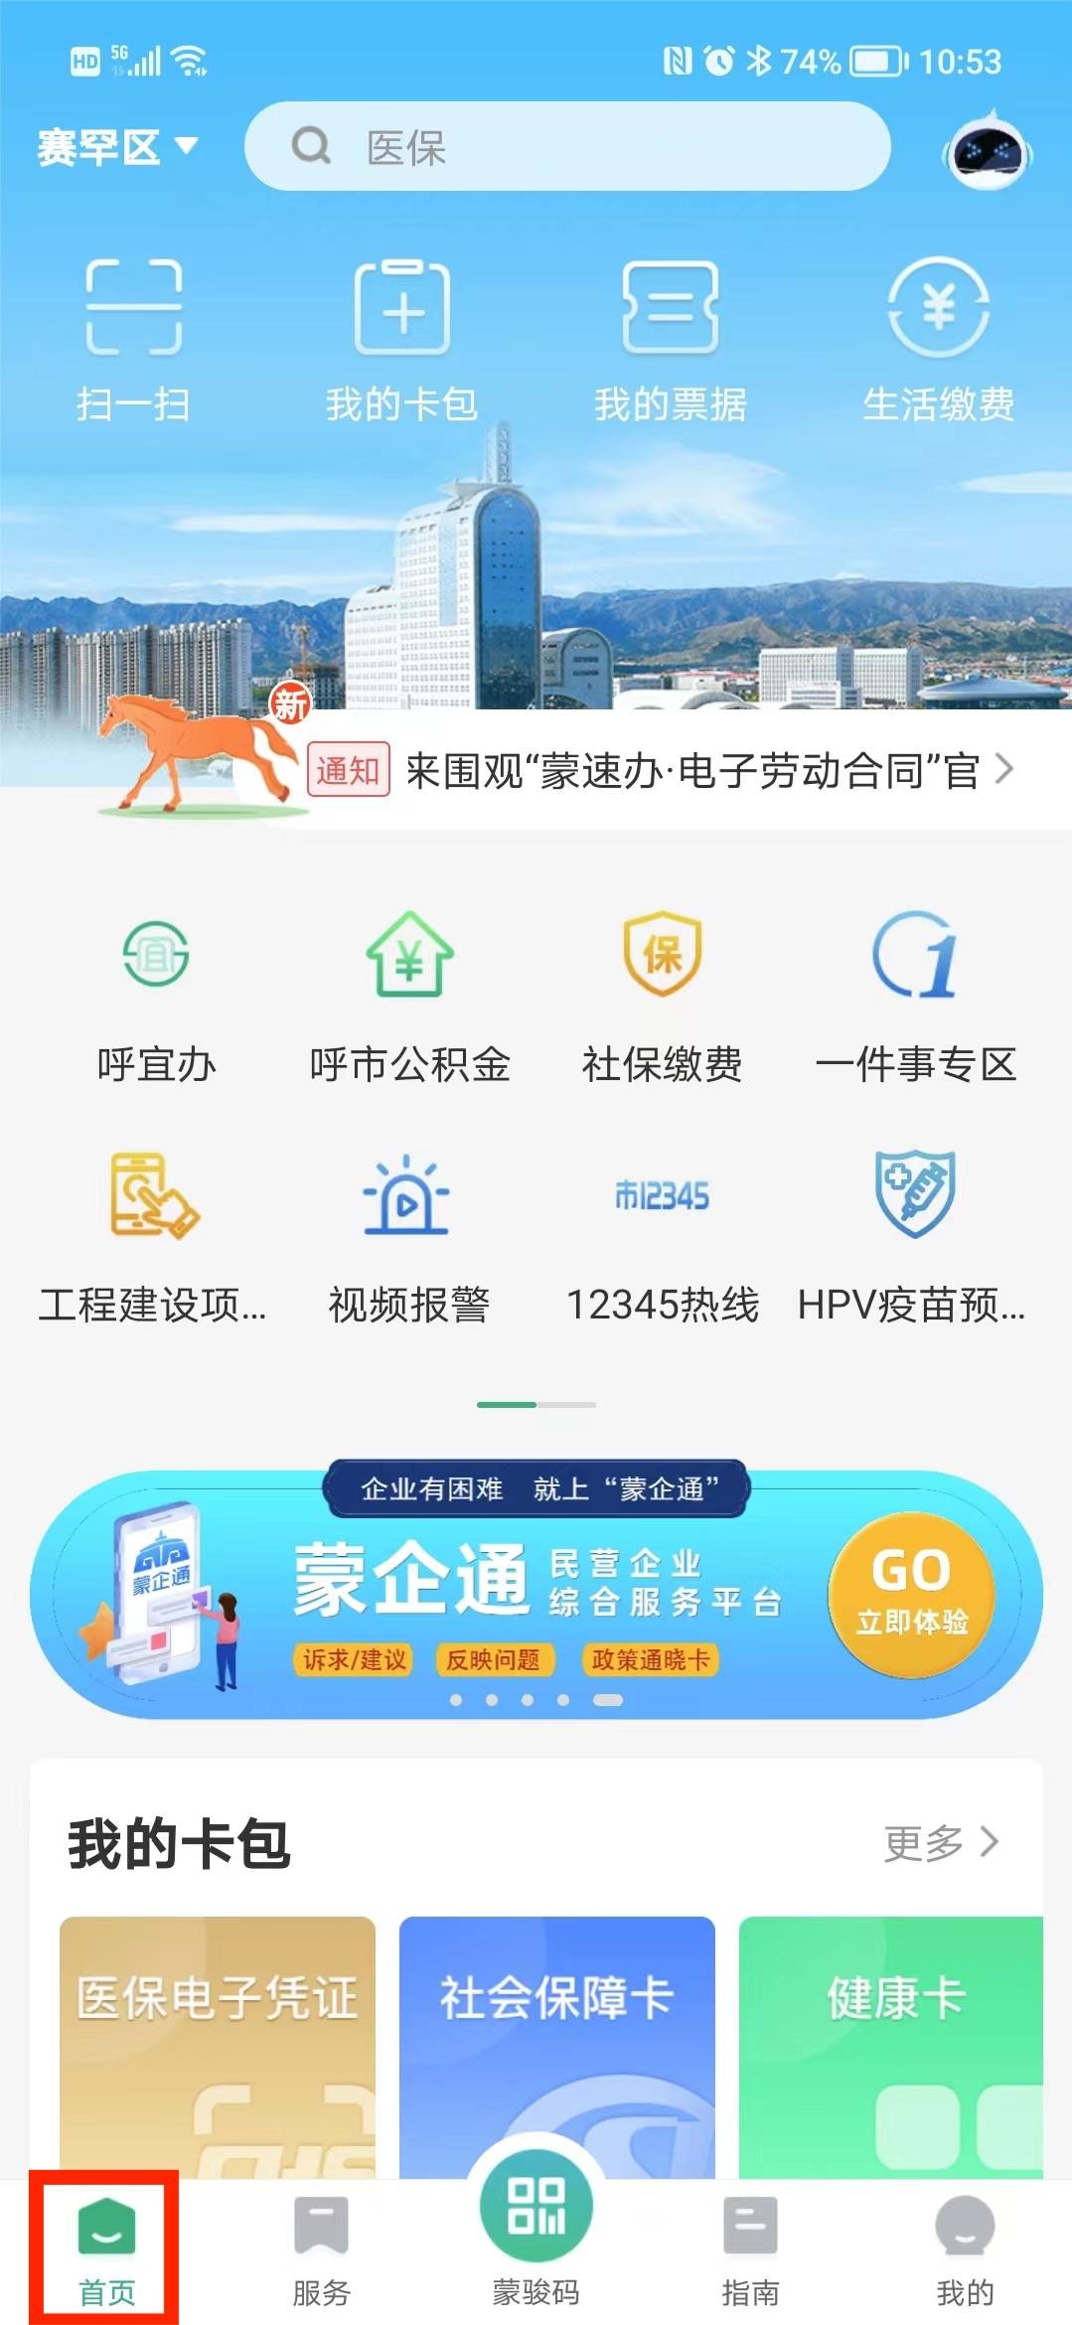

步骤三：点击首页界面的“我的卡包”，如下图所示：
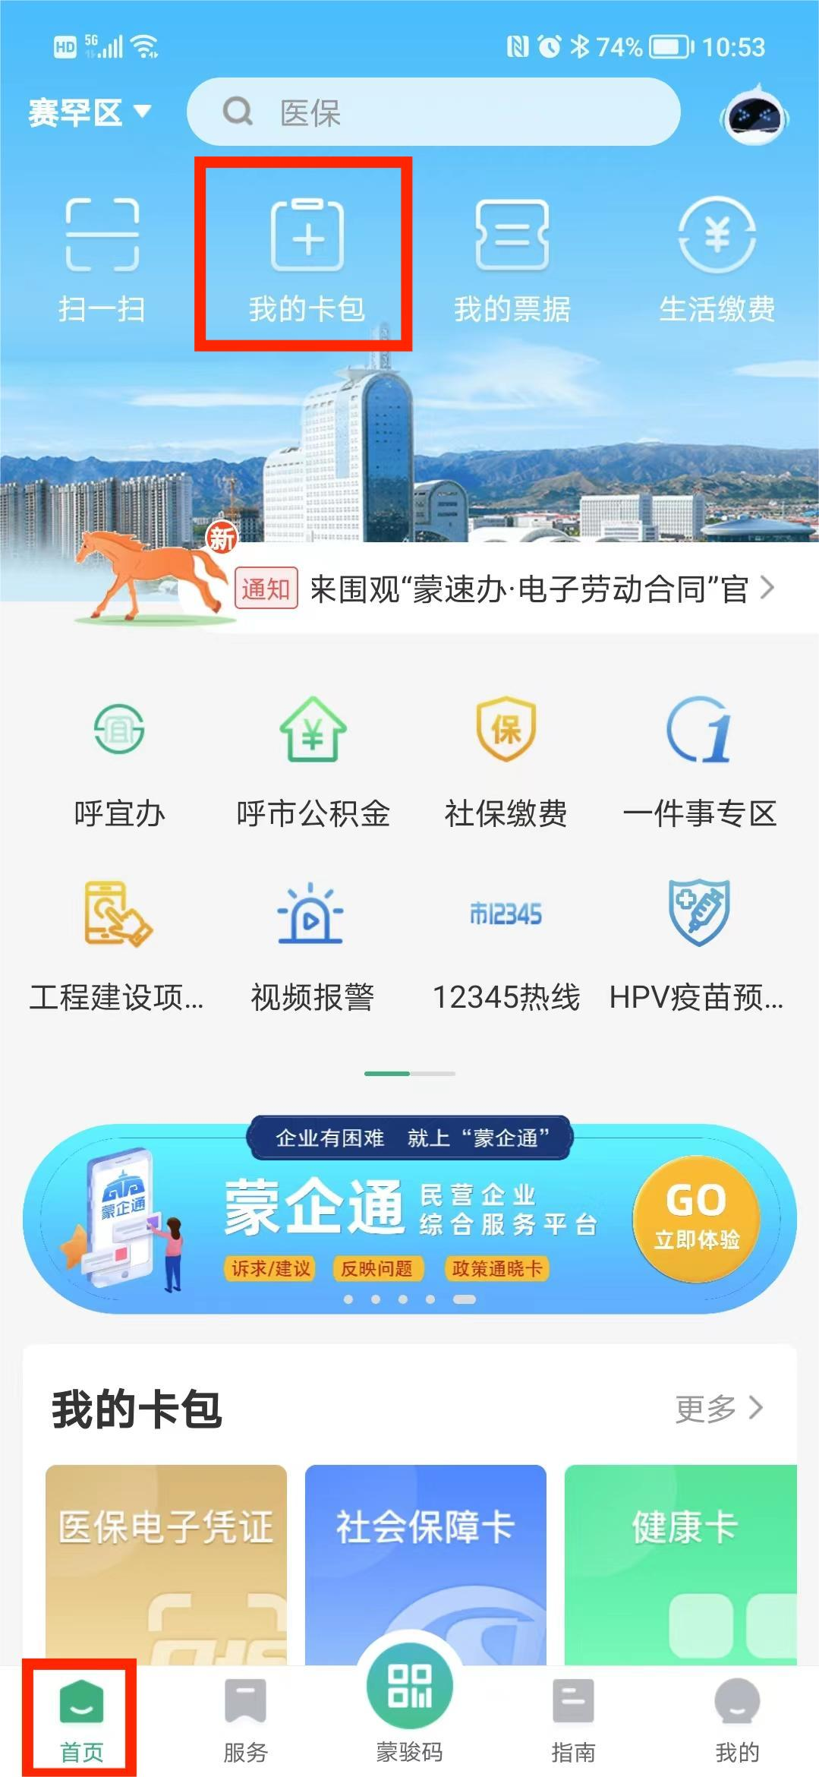
步骤四：点击我的卡包后进入电子卡包专区“我的证照”页面，如下图所示：
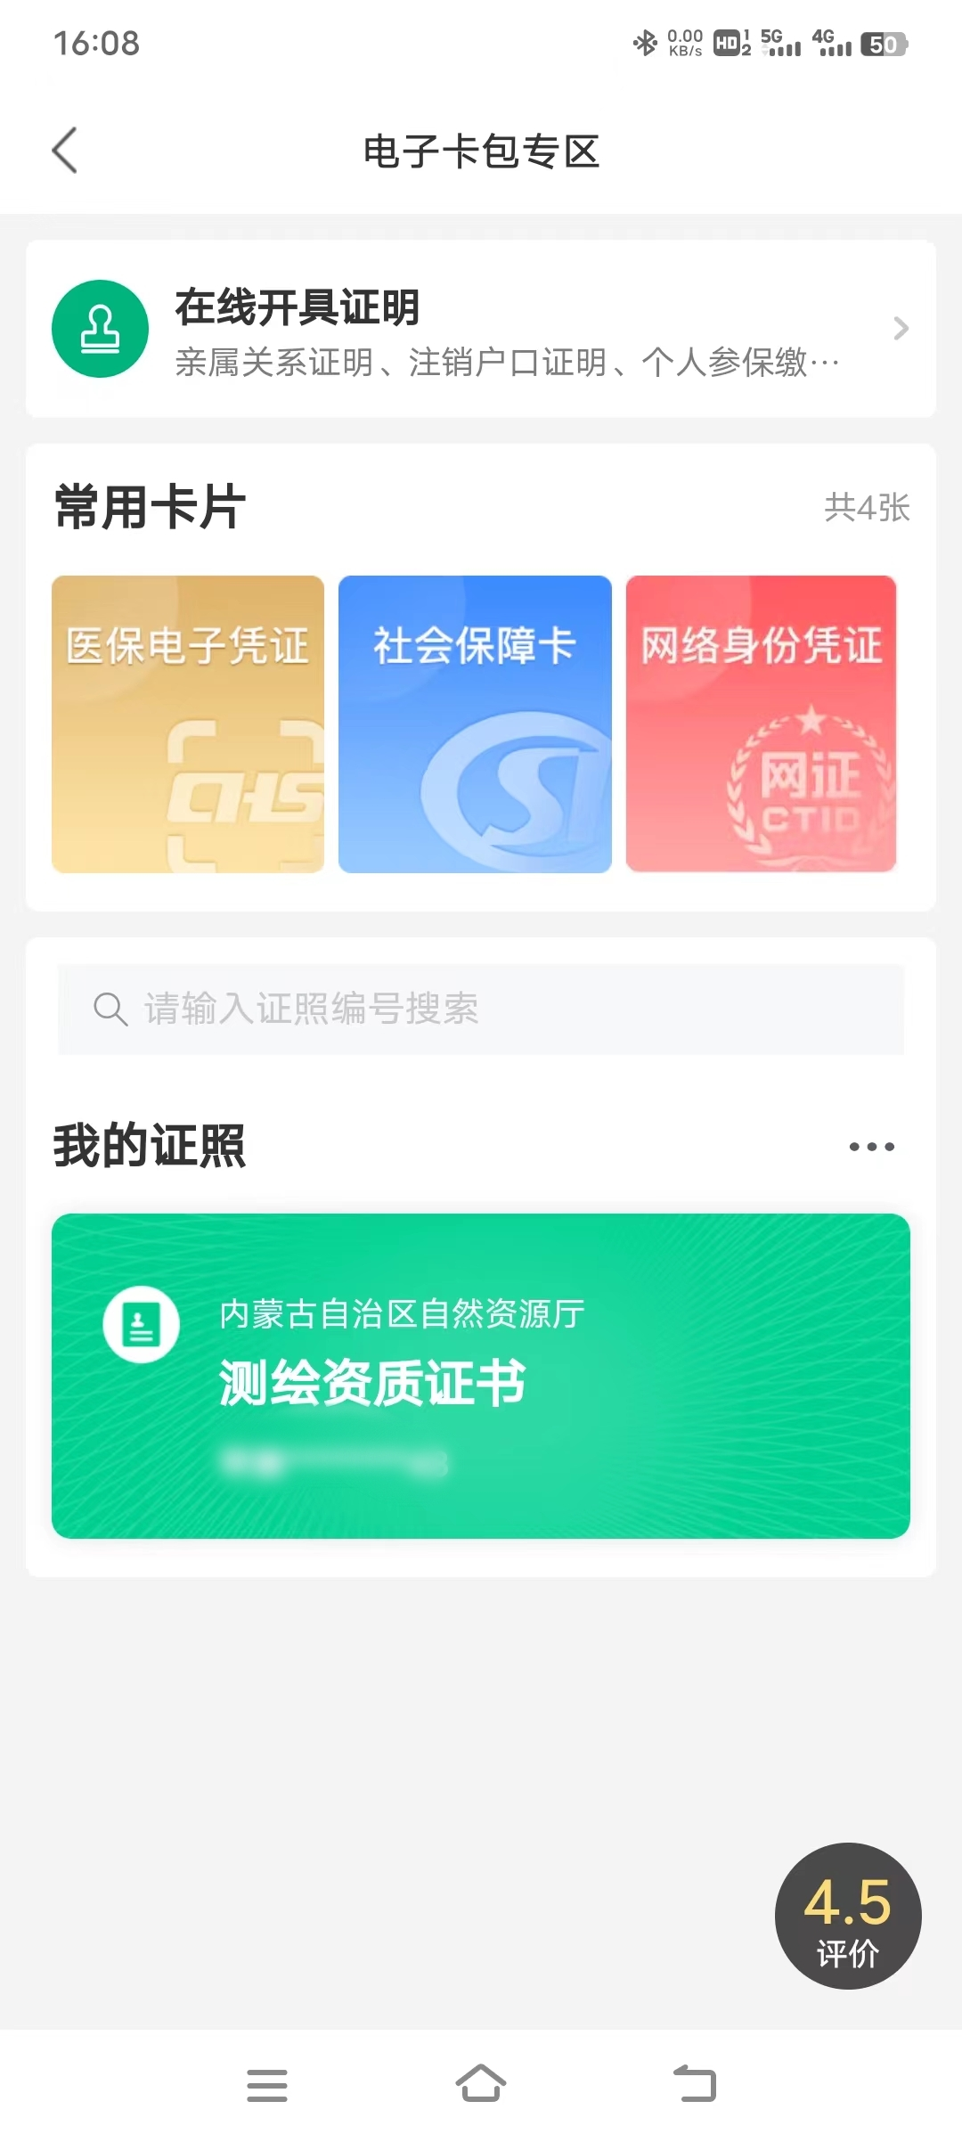
步骤五：点击“测绘资质证书”进入如下页面进行法人身份认证：
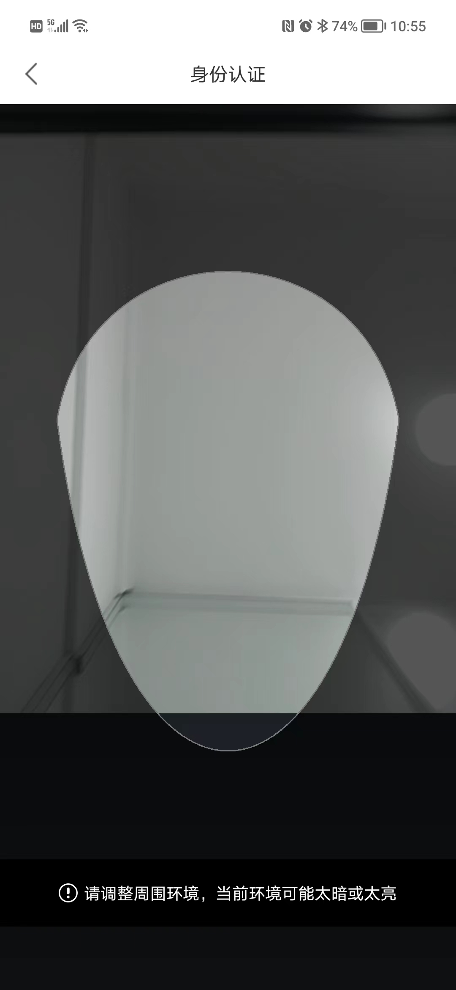
步骤六：身份认证成功后进入如下页面：

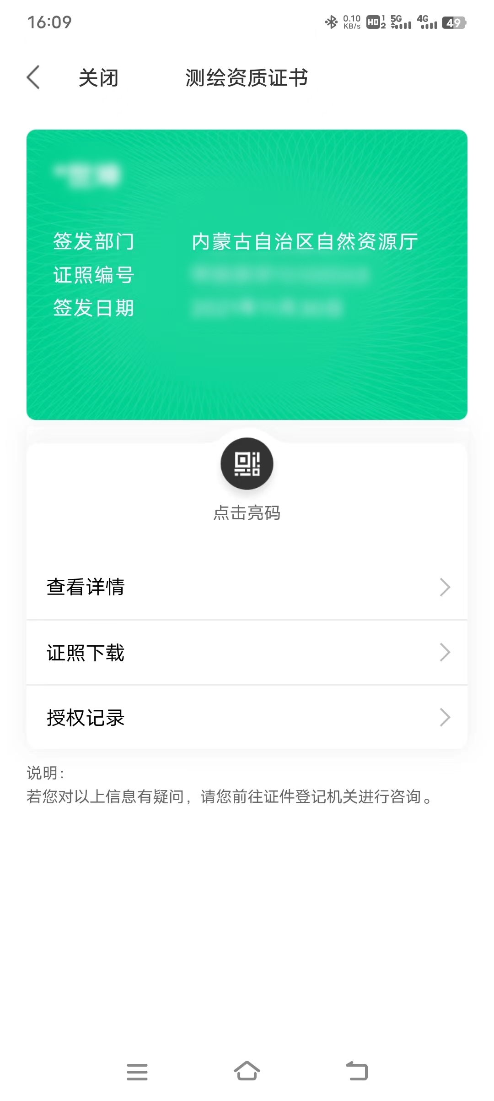
步骤七：点击查看详情，即为所查到的测绘资质证书详细信息，如下图所示：
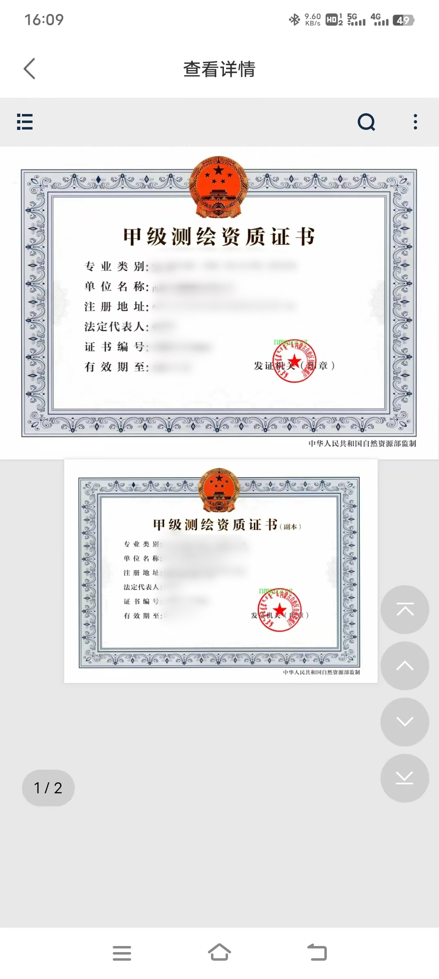
步骤八：如需下载，可以点击步骤六中的证照下载，如下图所示：
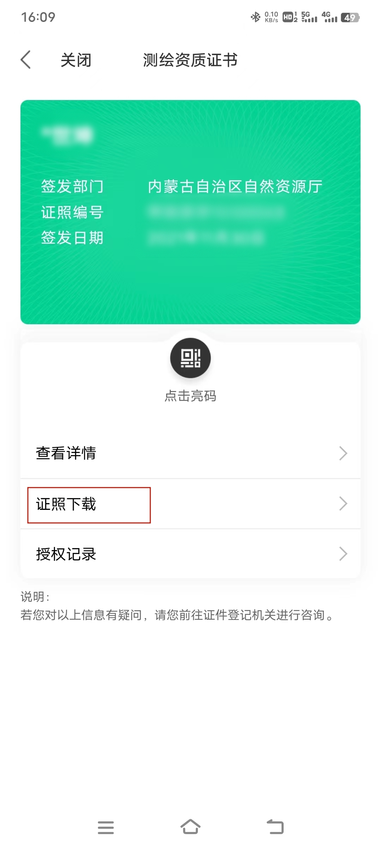

电脑端查询步骤
步骤一：登录http://zwfw.nmg.gov.cn/网址，进入如下界面：
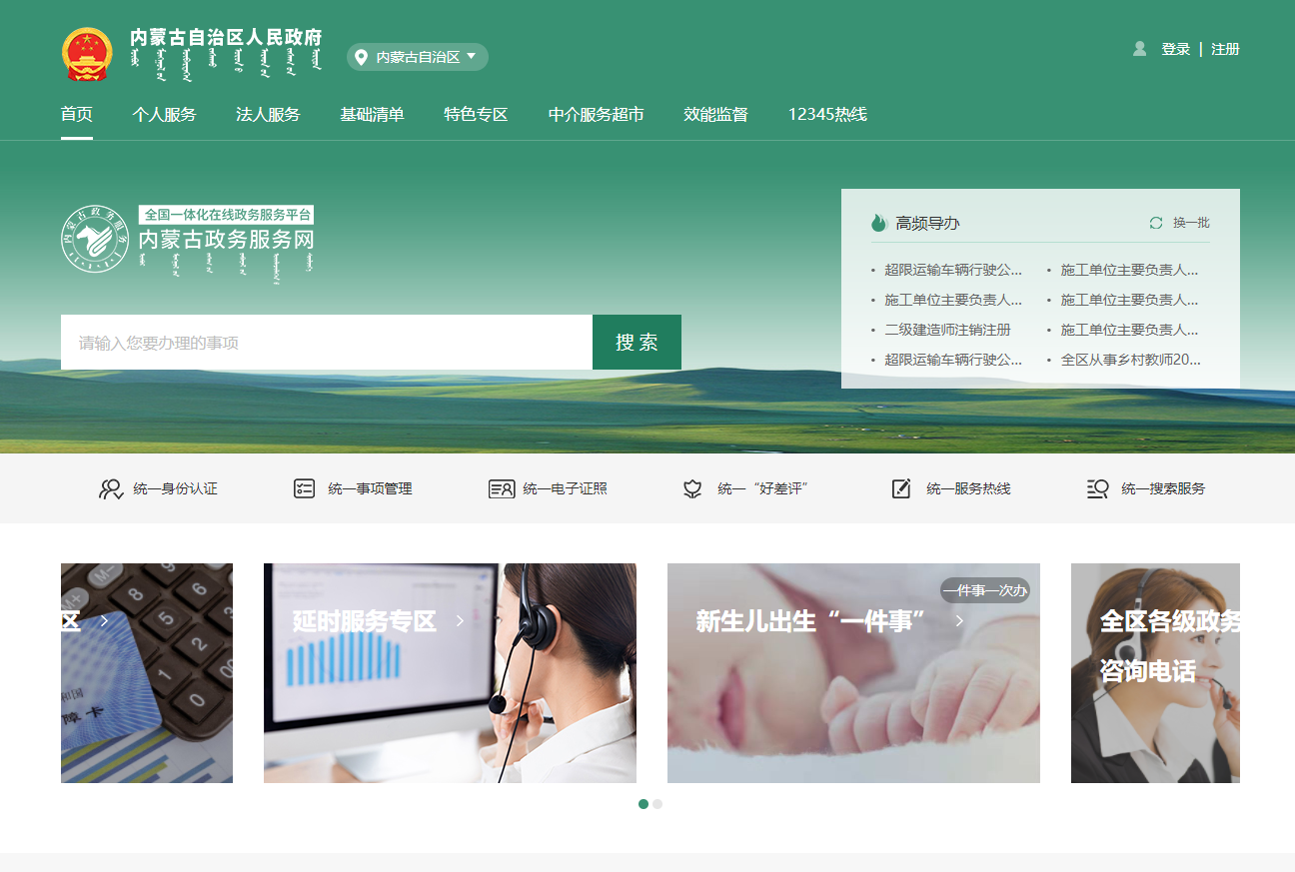

步骤二：新用户点击右上角“注册”进行法人用户注册，如下图所示：
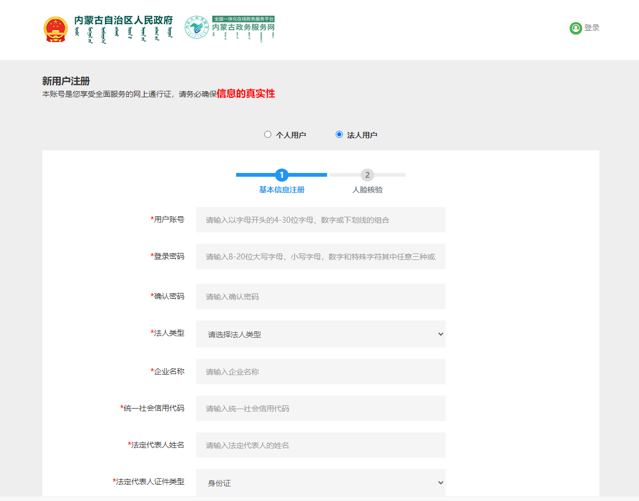
步骤三：注册成功后进入步骤一界面点击登录，进入如下界面：
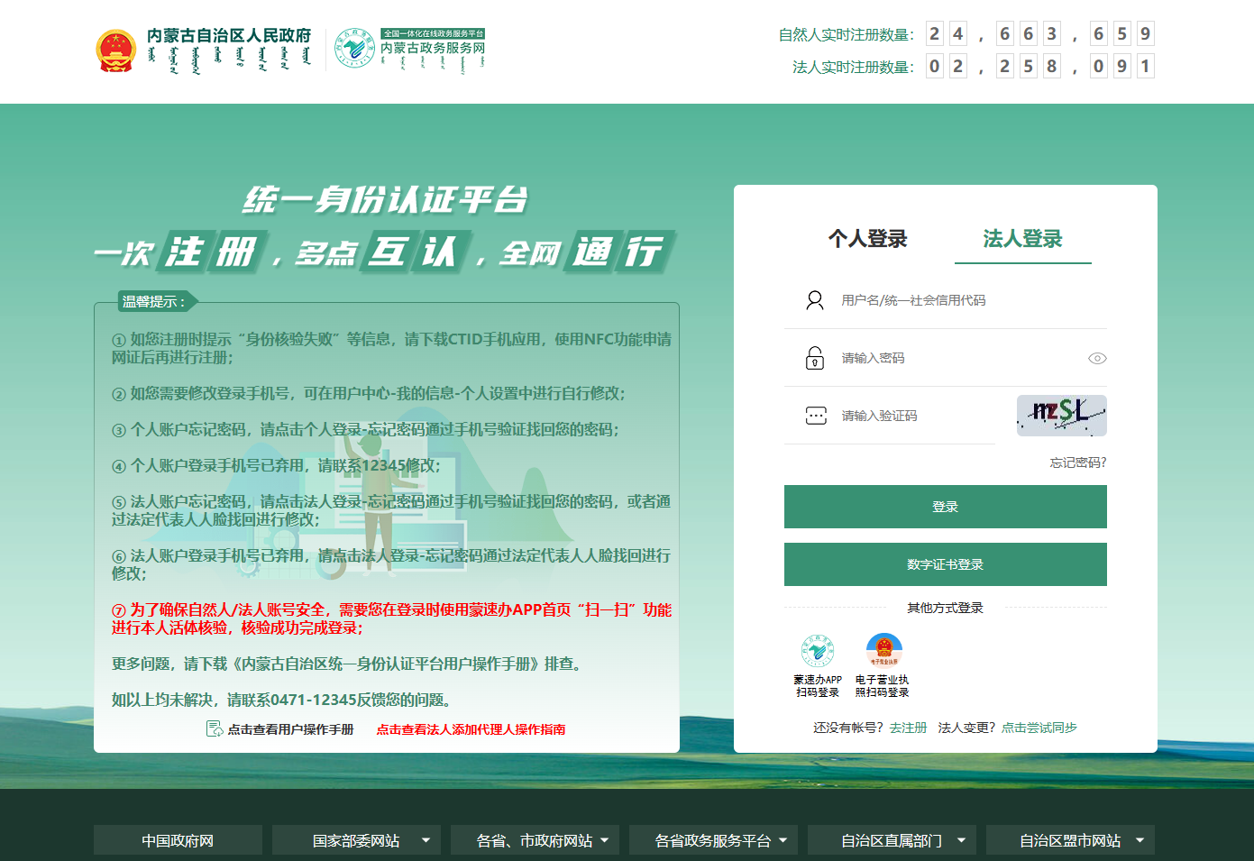

步骤四：点击法人登录，输入相关信息登录后，进入如下页面后用法人本人手机蒙速办APP扫码登录：
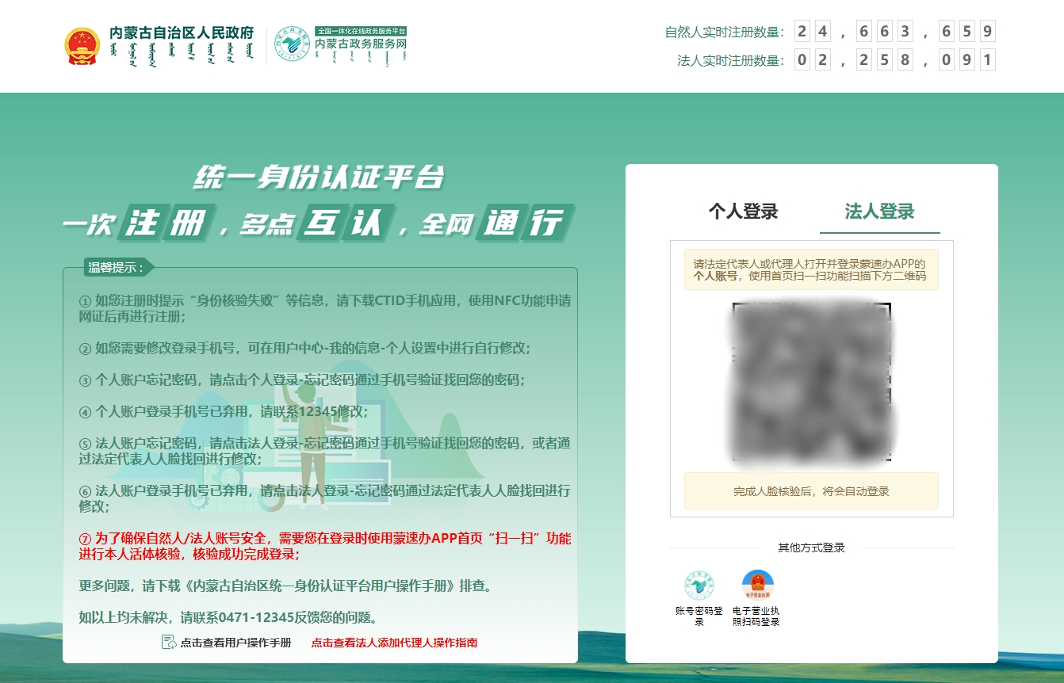
步骤五：扫码登录成功后，点击首页进入如下页面点击“统一电子证照”：

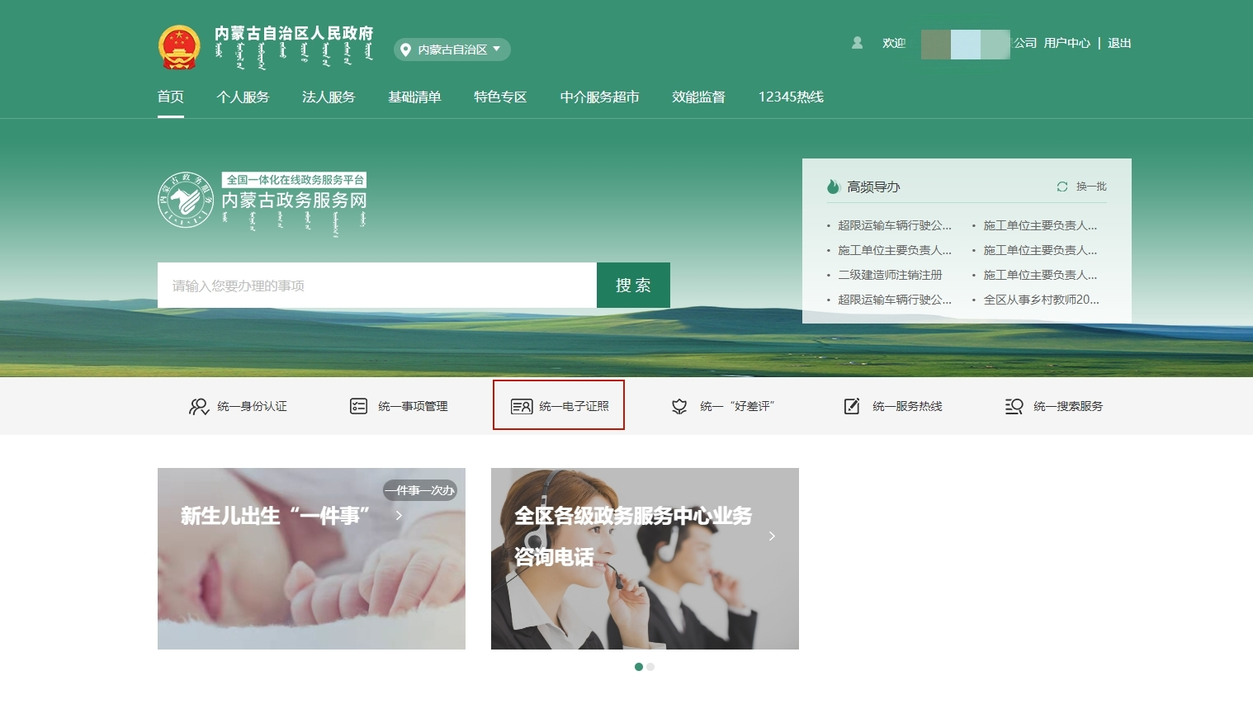

步骤六：点击统一电子证照后进入如下页面，找到我的证照，选取测绘资质证书，如下图所示：
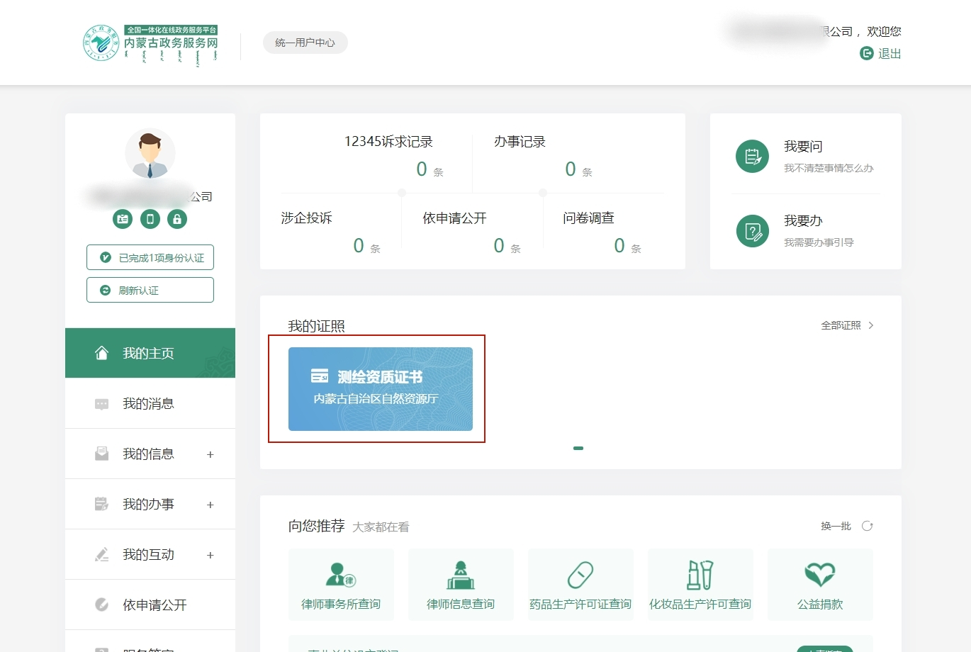
步骤七：点击“测绘资质证书”，进入如下页面，用法人手机蒙速办APP扫码验证：
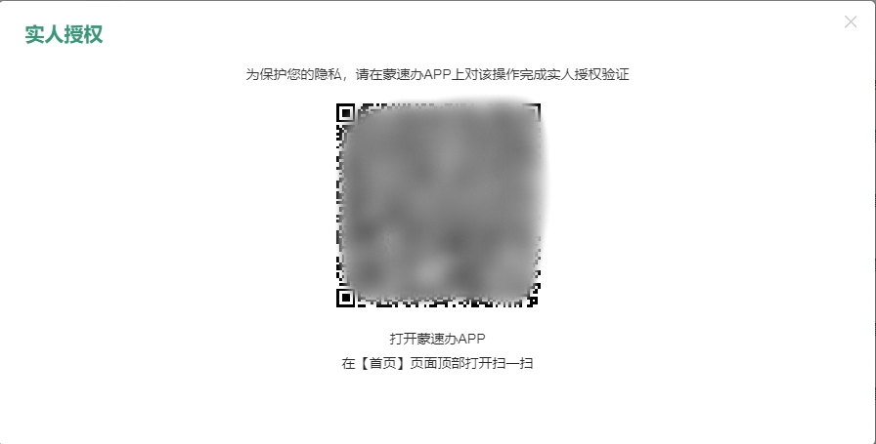

步骤八：扫码验证成功后页面就会显示本单位的测绘资质证书，如下图所示：
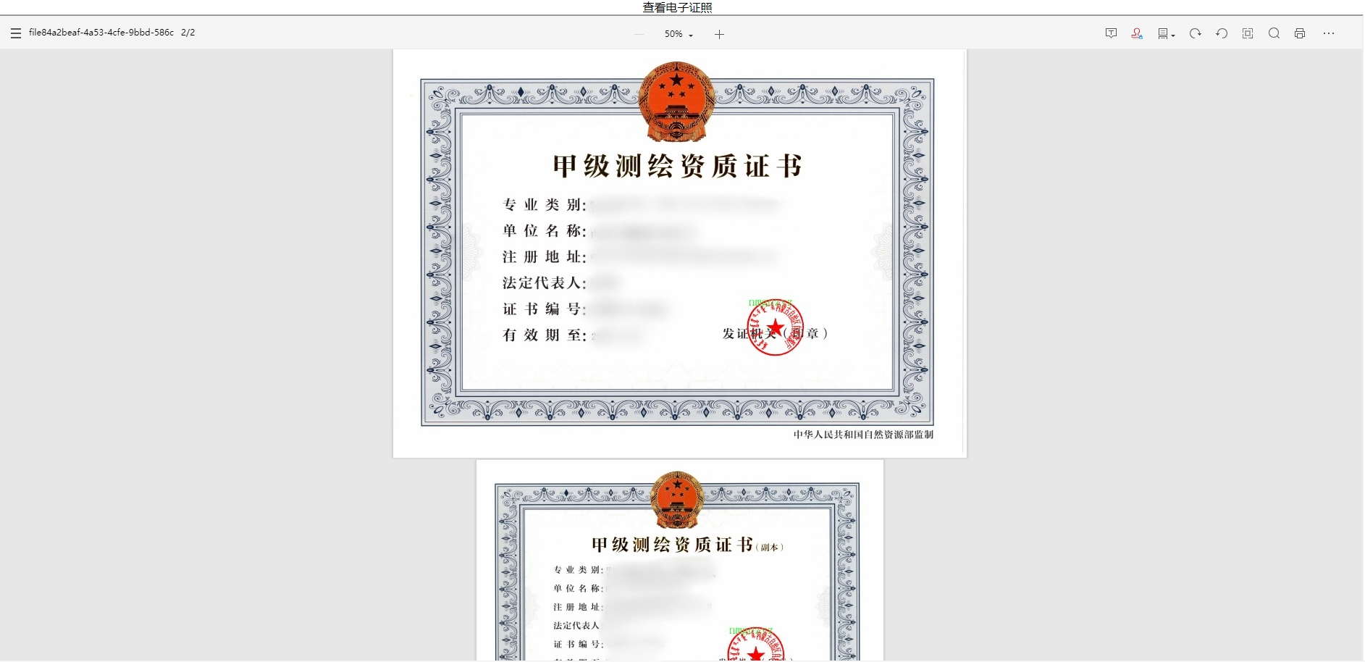

步骤九：如需下载可以返回步骤六点击“全部证照”按钮进入如下界面下载即可：
